ЭКОГУМАНИСТИЧЕСКОЕ ВОСПИТАНИЕ КАК УСЛОВИЕ
ФОРМИРОВАНИЯ ЧЕЛОВЕКА КУЛЬТУРЫ
Религиозный философ и химик Р. Бойль сказал: «Природа – воспитатель воспитателей». [4,300] С этим утверждением согласились и соглашаются до сих пор многие ученые и педагоги. Одной из центральных проблем экогуманистического воспитания является опыт общения с природой. Формирование экогуманистического мировоззрения способствует решению данной проблемы. Для этого необходимо изучать и развивать все компоненты экогуманистического мировоззрения на этапе школьного образования, так как экогуманистическое мировоззрение, являясь неотъемлемым компонентом экогуманистического воспитания, позволяет развить из личности учащегося не только человека культуры, но и человека природы.
Под понятием «человек природы» подразумевается человек, знающий и способный научить других, как нужно обращаться с природой: беречь и сохранить всю ее красоту следующим поколениям; человек, который руководится принципом «не навреди» и находится в гармонии с природой. Иначе говоря, такого человека можно назвать «Экологический человек». Основным средством и источником для воспитания такого человека является природа, так как именно взаимоотношения человека и природы, возникающие в результате целенаправленного воспитания личности, есть основа сохранения экологического и гуманистического единства.
На сегодняшний день перед школой ставится задача формирования экологической культуры учащихся. Эта задача осуществляется средствами гуманистического, эстетического и экологического воспитания, при этом их нельзя отделять, они должны быть взяты в комплексе. Так как подлинно гуманные чувства развиваются как продолжение тех отношений, которые человек устанавливает между собой и природой. [3, 9]
Одним из условий развития и формирования экогуманистического воспитания является творческая деятельность. Различные виды творческих работ школьников могут быть направлены на стимулирование такой эстетической, гуманной, нравственной и художественно – творческой деятельности, которая воспитывает любовь к природе, стремление к ее защите.
Всякая творческая деятельность укрепляет в человеке созидательное начало. Целенаправленная художественно – творческая деятельность формирует созидательное отношение к природе и препятствует разрушительным инстинктам, которые подчас наблюдаются у школьников. [3,122] В становлении культуры отношений к природе знания и художественное творчество взаимно дополняют и благотворно влияют друг на друга.
К сожалению, в настоящее время не все школьники умеют замечать красоту окружающей среды, ее особенности. На примере ретроспективного анализа урока русской литературы пронаблюдаем возможные пути развития чувства прекрасного. Арсланова Нурия Абдуловна подготовила учащимся следующее творческое задание. Один из уроков литературы был посвящен творчеству М. Ю. Лермонтова. Учительница зачитывала стихотворение «Парус»:
Белеет парус одинокий
В тумане моря голубом…[2,143]
Во время ее чтения, ученики также могли слышать магнитофонную запись с шумом моря и криками чаек. В этот момент ученики должны были сделать определенную зарисовку, то есть проиллюстрировать его. (См. рисунок 1)
Как отмечает учительница, во-первых, это упражнение позволило развить у учеников воображение, наблюдательность, во-вторых – ощутить красоту моря и создать благоприятную обстановку на уроке. Все учащиеся вдруг представили, каким море может быть, ведь половина класса никогда не была на море.

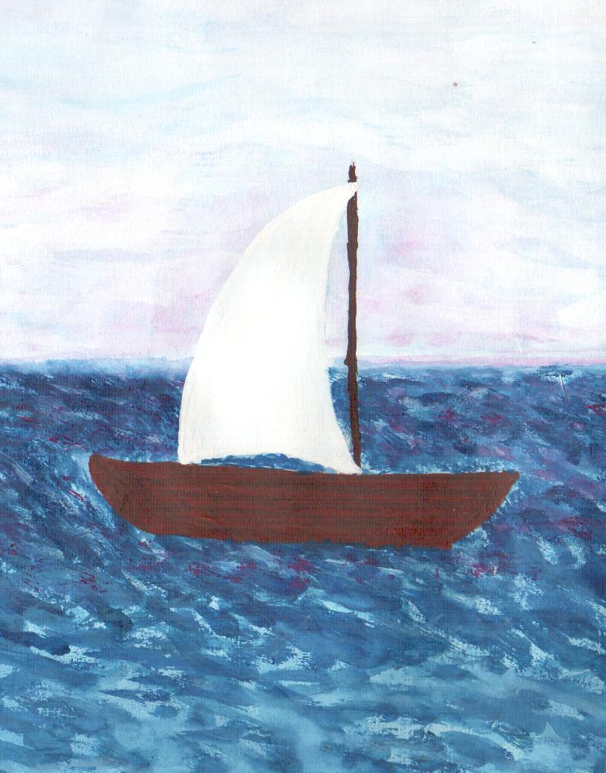
Рисунок 1

Эффективным для формирования экогуманистического воспитания можно считать и следующий вид творческой работы:
Место проведения: лес.
Цель: развить экогуманистическое воспитание.
Задачи:
обучающая – сформировать знания об охране природы;
развивающая – развить интеллектуальные умения (сравнение, наблюдение).
Воспитывающая – воспитание экогуманистических воззрений человека культуры, чувства прекрасного и ответственности.
Метод: косвенное воздействие.
Диапазон: 7 класс.
Наглядность и оборудование: листы бумаги с ручками, отрывки из произведений с описанием природы.
Ход занятия: учитель с учениками находится в лесу, учитель медленно, с должной интонацией читает отрывки из произведений с описанием природы; ученики, слушая тексты, наблюдают за живой природой: видят деревья, ощущают запах хвои, слышат пение птиц, чувствуют дуновение ветра. После прослушивания текстов – отрывков, они получают задание: написать сочинение – описание. Написав сочинения, ученики затем приступают к их обсуждению.
Такая обстановка сближает учеников с природой, предоставляя им прямое общение с ней. Наверняка эти сочинения, написанные на лоне природы, будут кардинально отличатся, от тех, написанных в классной комнате.
В данном виде творческой работы используется метод косвенного воздействия, так как он является более эффективным, чем метод прямого воздействия. Если школьнику постоянно говорить чтобы он заботился о природе, бережно и гуманно к ней относился, вряд ли можно ожидать положительного результата. Находясь на природе и при этом, выполняя умственную или физическую работу, человек понимает, что он является частью этой природы, это его дом. Отсюда возникает осознание того, что природу, окружающую среду необходимо беречь, сохранять, жить в гармонии и видеть ее красоту. Отношение к природе полностью отражается на нашем физическом и психологическом здоровье. Таким образом, на таком уроке каждый ученик делает себе выводы.
Такой урок может получить название «Природный урок» или «Натуральный урок», так как обязательным условием его проведения является природа, то есть естественная среда как условие формирования человека природы и человека культуры. Необходимо отметить, что любой урок, какого бы он ни был характера, то есть точный, естественный или гуманитарный, можно подстроить под «Природный урок» или «Натуральный урок». Перестройка такого вида позволит лучше усвоить и закрепить учебный материал, развить экогуманистическое мировоззрение и воспитание учащихся. Лишь человек, у которого сформированы экологические интересы, взгляды, убеждения, способен предотвратить экологические катастрофы и кризисы.
Благодаря всем этим видам и формам творческой деятельности развиваются созидательные наклонности. Творческий подход школьников к изучаемым и наблюдаемым явлениям природы способствует развитию интереса к процессу учения, к самостоятельной деятельности, яркому проявлению творческих способностей, а также позволяет сформировать экогуманистическое воспитание и мировоззрение.
Немаловажно отметить роль экогуманистических мировоззренческих игр, которые, являясь одной из форм экологического образования, раскрывают творческие способности учащихся, ведут к непринужденности и раскованности, благодаря чему школьники, часто незаметно для себя, вовлекаются в активный процесс обучения.[1, 168]
Для педагогов важно понять, что природа необходимый компонент всего образования.
Список литературы:
1) Князева, В. В. Мировоззренческие игры / В. В. Князева // Оренбург: Вестник ОГПУ. 2007. №2.
2) Лермонтов, М. Ю. Собрание сочинений: в 2 т. / М. Ю. Лермонтов. М.: Правда, 1988.
3) Печко, Л. П. Эстетическое и экологическое воспитание школьников / Л. П. Печко. М.: Педагогика, 1984.
4) Торосян, В. Г. История образования и педагогической мысли / В. Г. Торосян. М.: Владос, 2003.

